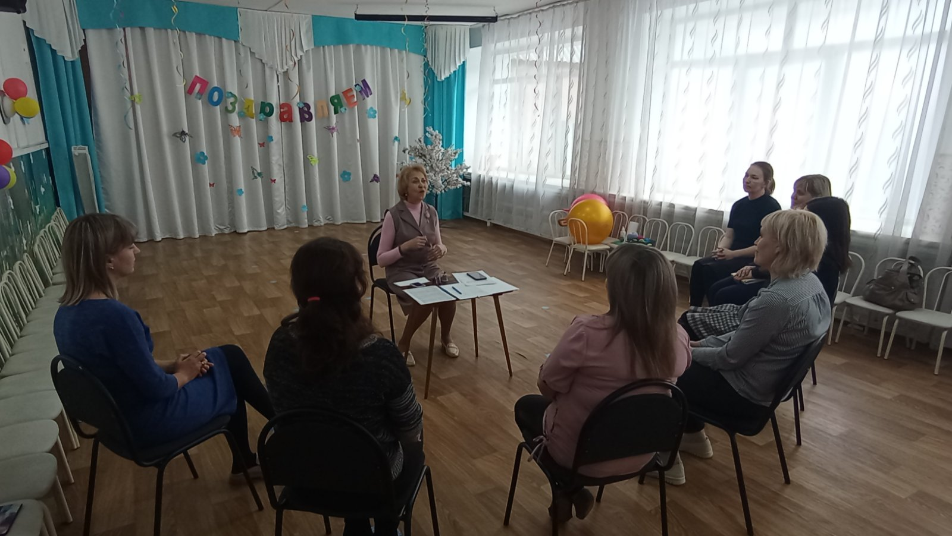 Школа молодого педагога.
Практикум «Игры и упражнения для коррекции агрессивного поведения дошкольника»
Цель: систематизировать знания педагогов об особенностях агрессивных проявлений детей дошкольного возраста и о способах коррекции в условиях ДОУ.
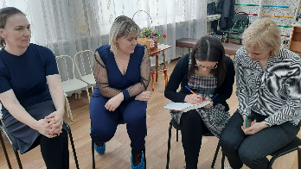 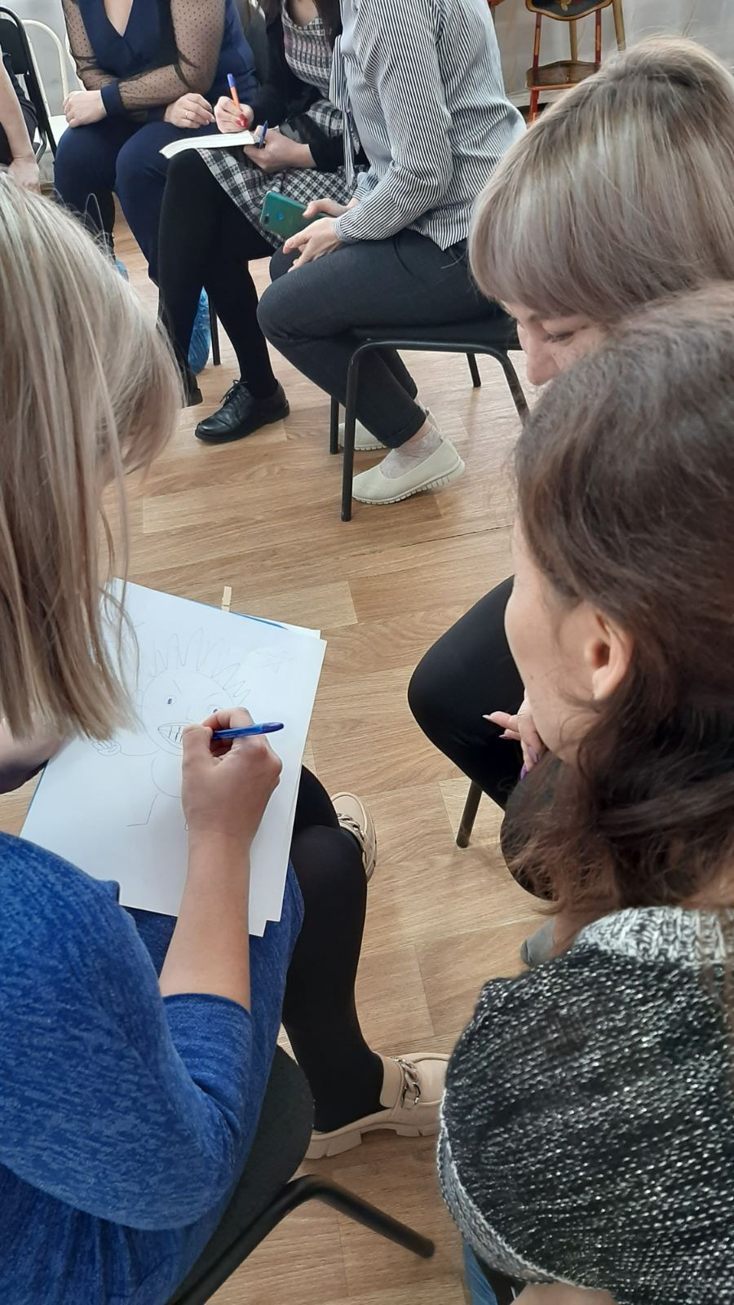 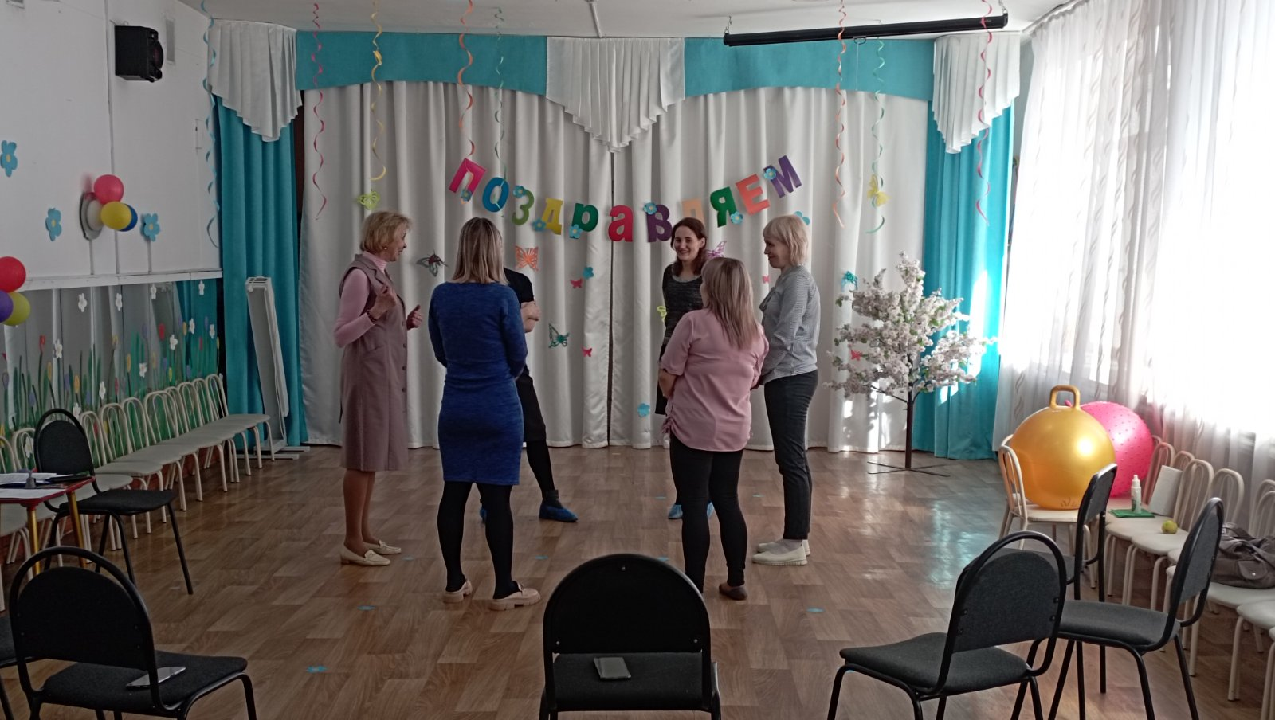 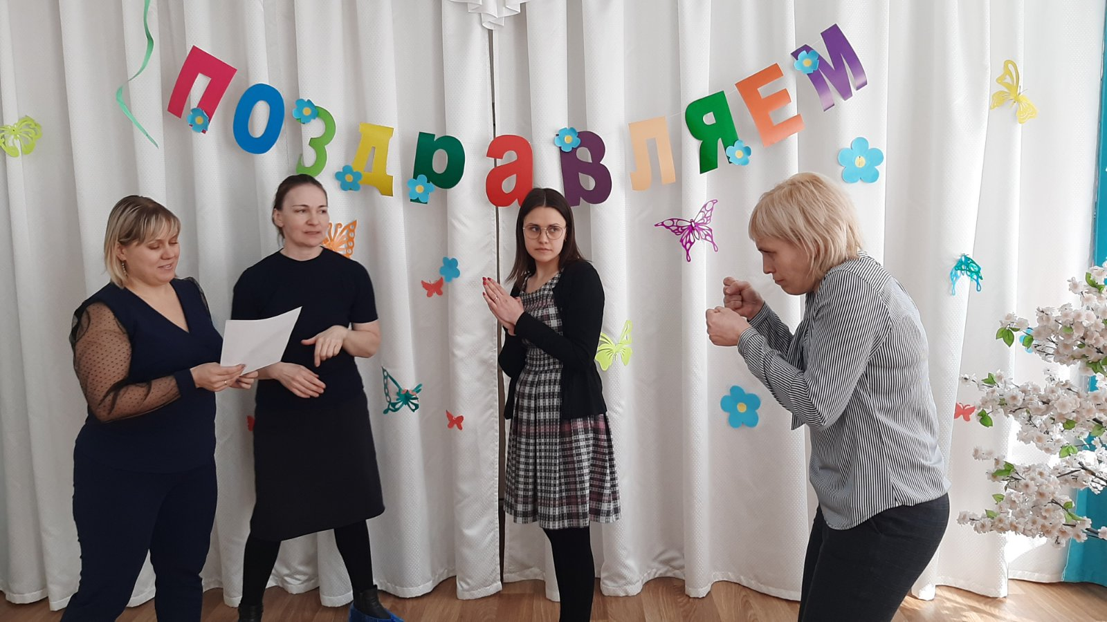 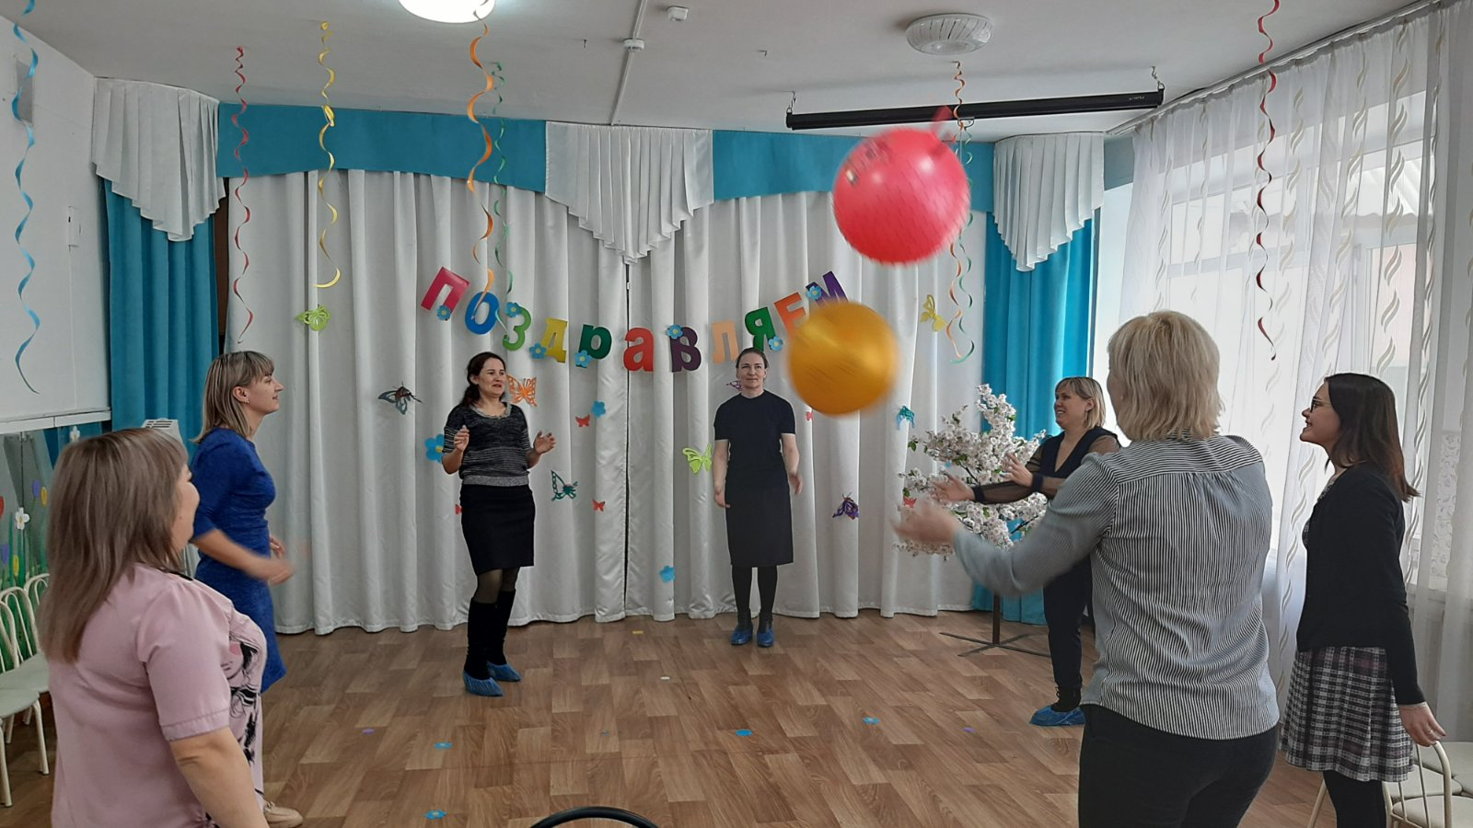 В раннем и дошкольном детстве агрессивные проявления встречаются у значительного числа детей как отражение слабой социализации личности и отсутствия у них социально принятых коммуникативных навыков. Постепенно под влиянием общения с окружающими на смену деструктивным формам взаимодействия приходят новые социализированные формы поведения.
Детская агрессия - это способ реагирования ребенка на невозможность сделать то, что хочется, именно так, как хочется. Источником детской агрессии могут быть ограничения, индивидуальные особенности, подражание реакции взрослых или эмоции.
Участники создали портрет потенциального ребенка с агрессивным поведением, раскрыли причины деструктивного поведения детей. И путем проб, с помощью практических приемов и дискуссии выявляли наиболее приемлемые способы управления и коррекции детской агрессивности.
Использовали метод Я сообщение, перевоплощались в «маленьких приведений», сжимая кулаки сердито произносили заклинания, упражнялись с мячами, работали с интонацией, читали психо-терапевтические сказки, чтобы самим научится приемлемым способам выражения гнева и обучить этому детей.
Завершающим упражнением был Круг Силы, где каждый желающий получил слова поддержки и веры в то, что все трудности в работе- это площадка для роста профессионального мастерства.

